Taalschat 31
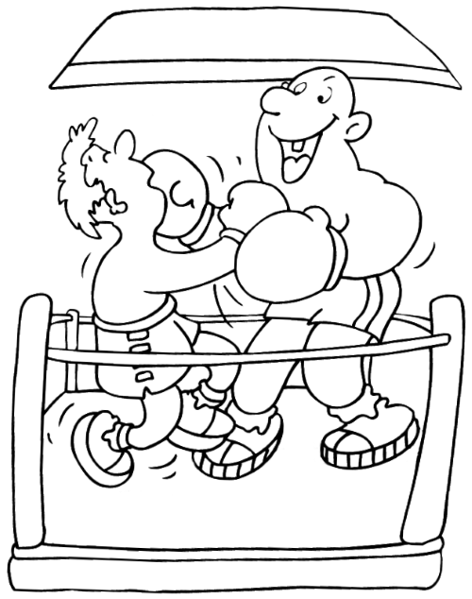
1 Eerste gewin is kattegespin.
De eerste winst stelt niet veel voor.
2 De eerste klap is een daalder waard.
De eerste winst geeft je zelfvertrouwen.
3 Belofte maakt schuld.
Wat je belooft moet je ook doen.
4 Iemand voor het hoofd stoten.
Iemand beledigen.
5 Er geen gras over laten groeien.
Ergens niet lang mee wachten.
6 Iets achter de hand hebben.
Nog iets in reserve hebben.
7 Zijn wilde haren verliezen.
Geen rare streken meer uithalen.
8 Ergens zijn hart aan ophalen.
Ergens veel plezier aan beleven.
9 Iets op zijn kerfstok hebben.
Iets misdaan hebben.
10 Een kat in de zak kopen.
Iets kopen dat later een miskoop blijkt.

1 afgunst - jaloezie 6 silhouet - schaduw
2 zonderling - raar 7 duplo - tweevoud
3 huisknecht - butler 8 privilege - voorrecht
4 zilt - zoutig 9 toneelspeler - acteur
5 conflict - ruzie 10 toneelspeelster - actrice
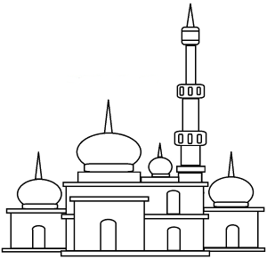
1 islam - het geloof van de moslims, mohammedanen of islamieten
2 allah - de god van de moslims, mohammedanen of islamieten
3 koran - het heilige boek van van de moslims, mohammedanen of islamieten
4 moskee - de kerk van de moslims, mohammedanen of islamieten
5 minaret - slanke, hoge, spitse toren bij een moskee
6 harem - een groep vrouwen van één mohammedaan
7 sluier - gezichtsbedekking, doek voor het gezicht
8 fez - meestal rode, cilindervormige muts met een kwastje
9 pelgrim - iemand die om zijn geloof een heilige plek bezoekt
10 ramadan - vastentijd van de moslims of mohammedanen
11 jahweh - god van de joden
12 synagoge - kerk van de joden
13 rabbijn - priester bij de joden
14 tora - het heilige boek van de joden
15 hebreeuws - de taal van de joden
16 Jeruzalem - heilige stad voor christenen, joden en moslims
17 profeet - iemand die namens god voorspellingen doet
18 Israël - gesticht in 1948, ook heilige land of beloofde land
19 sabotage - opzettelijk en stiekem iets kapot maken
20 terrorisme - geweld gebruiken en angst zaaien om iets bereiken

1 lidwoord - zijn er maar drie van: DE, HET, EEN
2 zelfstandig naamwoord - waar een lidwoord voor past
3 bijvoeglijk naamwoord - zegt iets over een zelfst. naamw.: RODE bal, HETE soep
4 werkwoord - geeft aan wat er gebeurt en kan veranderen: LOOP, LOOPT, LOPEN
5 bijwoord - hoort bij een werkwoord: LANGZAAM fietsen, HARD studeren
6 voorzetsel - zegt iets over de plaats: OP, ACHTER, VIA, ONDER, OM, LANGS
7 telwoord - geeft aan hoeveel of rangnummer: DRIE, VEEL, TWEEDE, LAATSTE
8 voegwoord - verbindt zinsdelen: MAAR, EN, OMDAT, WANT, TERWIJL
9 persoonlijk voornaamwoord - IK, JIJ, ZIJ, HIJ, WIJ, JULLIE enz.
10 bezittelijk voornaamwoord - MIJN, JOUW, ZIJN, HAAR, ONS enz.

